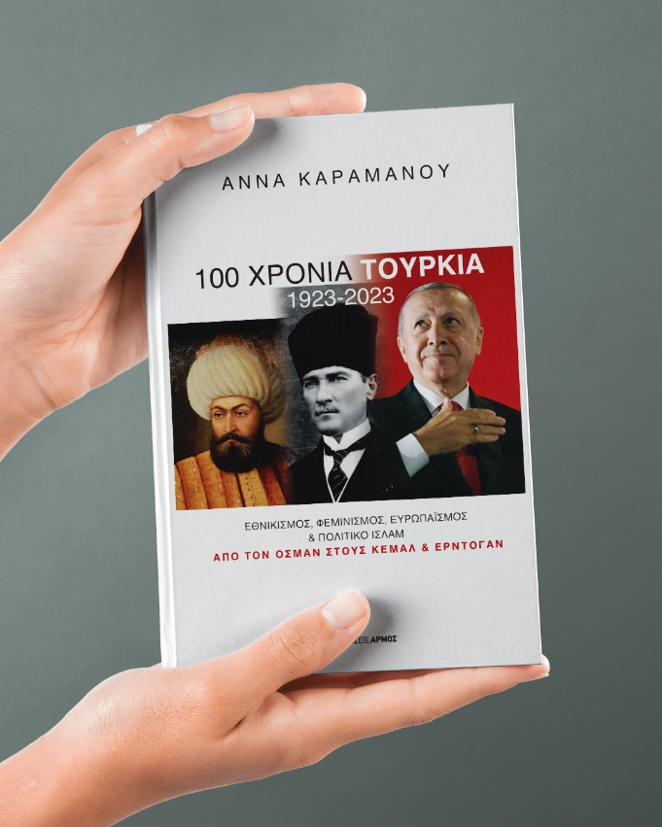

**ΝΕΑ ΚΥΚΛΟΦΟΡΙΑ**

Μαυροκορδάτου 11❖ 10678 ΑΘΗΝΑ ❖ ΤΗΛ.: 210-38 30604 ❖ e-mail: [pr@armosbooks.gr](mailto:pr@armosbooks.gr)

Άννα Καραμάνου

**100 χρόνια Τουρκία**

**1923-2023**

**Εθνικισμός, Φεμινισμός, Ευρωπαϊσμός & Πολιτικό Ισλάμ**

**Από τον Οσμάν στους Κεμάλ & Ερντογάν**

**ΣΕΛΙΔΕΣ: 290**  **ISBΝ: 978-960-615-634-2**

Το βιβλίο αυτό παρέχει χρήσιμη και απαραίτητη ιστορική γνώση, με σκοπό την καλύτερη κατανόηση της πολιτικής, της κουλτούρας και της βαθιάς επίδρασης του Ισλάμ στις παραδοσιακές δομές της κοινωνίας και στη διαμόρφωση της εθνικής ταυτότητας της Τουρκίας. Το βιβλίο εξετάζει τη γένεση και την παρακμή της Οθωμανικής Αυτοκρατορίας, την εξουσία των χαρεμιών, την αλληλεπίδραση με την Ευρώπη, την ίδρυση του τουρκικού έθνους-κράτους από τον Μουσταφά Κεμάλ Ατατούρκ (29 Οκτωβρίου 1923), τις μεγάλες μεταρρυθμίσεις, την πολιτική εκκοσμίκευσης και την προσπάθεια εκδυτικισμού, καθώς και τις κοινωνικοπολιτικές συνθήκες ανάδειξης του Πολιτικού Ισλάμ και της μακρόχρονης ηγεμονίας του «αήττητου» Ρετζέπ Ταγίπ Ερντογάν από το 2002, μέχρι και τις εκλογές του 2023. Η ιστορική έρευνα, βιβλιογραφική και επί του πεδίου, συνοψίζει τα σημαντικότερα ιστορικά, πολιτικά και πολιτισμικά γεγονότα και προσφέρει μία ευσύνοπτη, απροκατάληπτη και κατά το δυνατόν αντικειμενική γνώση. Προπάντων, προσφέρει άφθονη τροφή για κριτική σκέψη, περαιτέρω έρευνα και καθαρή ματιά στην ιστορία. Το στοιχείο που της προσδίδει πρωτοτυπία και μοναδικότητα είναι ότι, μαζί με τους μεγάλους πολιτικούς σταθμούς, αναδεικνύει και τους ιδιαίτερα σκληρούς αγώνες των γυναικών της Τουρκίας για δικαιώματα και αξιοπρέπεια, τους οποίους η επίσημη ιστορία συνήθως αποσιωπά.

***



Η Άννα Καραμάνου είναι Διδάκτωρ Πολιτικής Επιστήμης και Δημόσιας Διοίκησης και MSc Ευρωπαϊκών και Διεθνών Σπουδών (ΕΚΠΑ). Συγγραφέας του βραβευμένου από την Ακαδημία Αθηνών βιβλίου της για τα 200 Χρόνια από την Επανάσταση του 1821, με τίτλο: Η ειρηνική εξέγερση των Θηλυκών sapiens, 1821-2021, εκδ. Αρμός. Πρώην Ευρωβουλευτής και Πρόεδρος της Κοινοβουλευτικής Επιτροπής Δικαιωμάτων των Γυναικών και Ισότητας των Φύλων του Ευρωπαϊκού Κοινοβουλίου.